今日动态
3月11日 星期四 晴

1.晨间来园
1.晨间来园：今天除了高羽涵、万紫烿、黄译加，所有小朋友都能准时来幼儿园啦！来园后能主动插来园卡，自主参与晨间点心和区域游戏的孩子有：蒋佳绘、洪润泉、孙昊、胡周城、张汝意、丁昊阳、周欣悦、李创、邹煜祺、曹梓墨、恽启轩、胡周垲、黄奕宸、万哲睿等孩子已在家长的引导和督促下逐步养成按时、守时的习惯了，积极性主动性有所提高了。特别表扬唐熙雯、卜洪杰、李佳颖、顾雅薇、周亦豪、薛弈轩、孙乐轩、苗纾语、姚诗韵、周亦宁、蔡政勋、万泽宇、万沐希、韩誉淇、高嘉蕊、周梓媛、朱浩轩、刘菡悦等孩子能主动和老师打招呼了，希望宝贝们继续加油！做好自己及他人的榜样哦！
2.综合：春天里的活动
春天，又称为春季，是一年中的第一个季节。随着春天的来临，天气也变得越来越暖和了。人们也喜欢在春天里进行各种各样的活动，如采草莓、放风筝、挖野菜、踏青等等，都是比较常见的活动。本次活动我们将引导幼儿结合已有经验和调查表的基础上来进一步感知春天里的基本活动，并鼓励孩子们学着用清楚、完整的语句描述自己知道的春天里的活动。
其中蒋佳绘、顾雅薇、周亦豪、薛弈轩、孙乐轩、周梓媛、洪润泉、万紫烿、高羽涵、恽启轩、蔡政勋、胡周垲、李创、邹煜祺、曹梓墨、高嘉蕊、朱浩轩、万哲睿小朋友乐意结合已有经验和记录表参与讨论，产生喜爱春天的情感。
唐熙雯、卜洪杰、黄译加、李佳颖、孙昊、胡周城、张汝意、丁昊阳、周欣悦曹梓墨、苗纾语、姚诗韵、周亦宁、万泽宇、黄奕宸、万沐希、韩誉淇、刘菡悦小朋友能用较清楚、完整的语句描述春天里的活动。

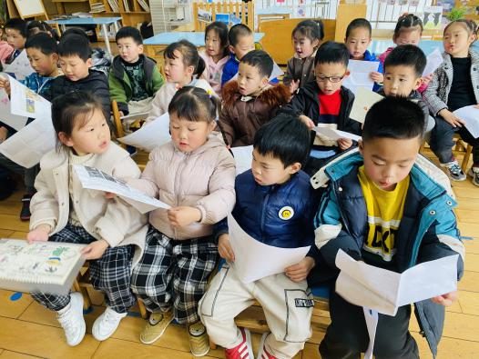
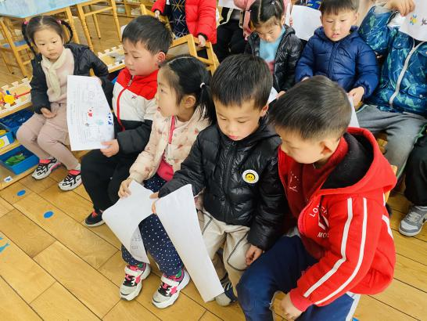
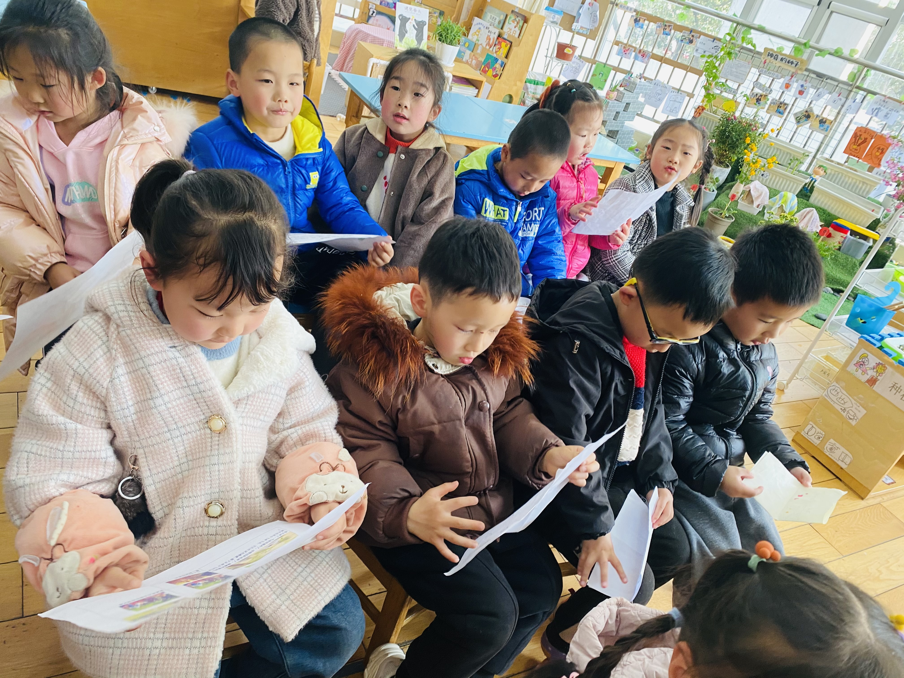
3.家园合作
1.请家长带孩子来园前请家长检查幼儿是否携带危险物品，首饰、贵重物品、尖锐物品、玩具等请不要带到幼儿园来，以免划伤或者勿吞食而发生安全隐患。
2.请家长给孩子早上装温水，不要装早上刚烧开的开水。

